カラフル

豊津第一小学校
第1学年 学年だより
Ｎｏ．９
２０１７．７．２０
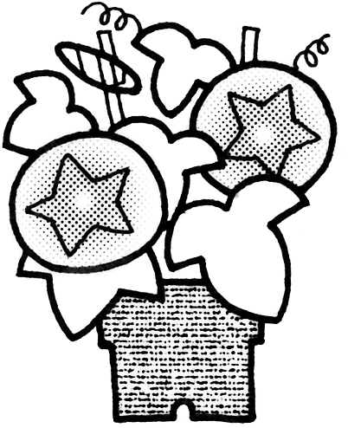

入学式の日から３ヶ月あまり。入学当初は不安と緊張でいっぱいだった子どもたちも、今では自信を持って、学習・給食・掃除に取り組むことができるようになりました。友だちの輪がずいぶんひろがっている様子も見られ、嬉しく思います。
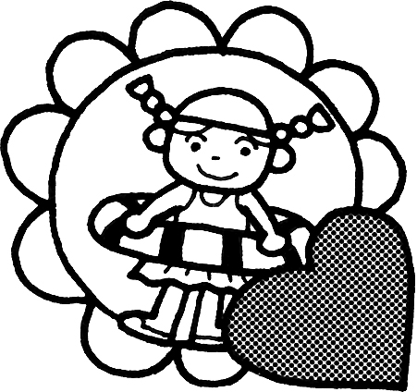
いよいよ夏休みがやってきます。小学校に入って初めての長い休みです。健康に気をつけ、思い出に残る夏休みにしてほしいものです。色々なことを体験して、ひとまわりもふたまわりも成長した子どもたちに、２学期に会えることを楽しみにしています。

入学以来、保護者の皆様には、様々な面でご理解とご協力を頂き、本当にありがとうございました。２学期もまた、よろしくお願いいたします。

なつやすみのしゅくだい
- サマースキル
(おうちのひとに まるつけをしてもらって かならず おなおしもしましょう。)
- えにっき ２まい （えを くふうして かきましょう。）
- あさがおのせわ・かんさつかあど２まい（はな・たね）
- プール （なるべく さんかしましょう。）
- じゆうさくひん １つ
（じゆうけんきゅう・こうさく・え・どくしょかんそうぶん、ちょきんばこなど。）
※ちょきんばこは、たて・よこ・たかさ２５ｃｍいない
- どくしょ （ほんを たくさん よみましょう。）もくひょうは６さつ
- たしざんカード【ぴんく】・ひきざんカード【きいろ】
(なんども くりかえし れんしゅうしましょう。)
- おてつだい （かぞくの いちいんとして すすんでしましょう。）

※ いちがっき、にがてだったことは、ふくしゅうやれんしゅうをしておきましょう。
（ひらがな・おんどく・たしざん・ひきざん など）
※ 自由作品で作ってきたものは、今年度は各教室で、日時を決めて、学年で見合いっこします。（見学は児童のみです。）手作りでお金のかからないものにしましょう。貯金箱は、上記のサイズで、
キャラクター等は使わないで下さい。
あさがお ○ みずやりを わすれないように しましょう。
○ たねは いえで とっておきましょう。
※ あさがおの植木鉢は、抜かないでそのまま８月２８日（月）～
９月４日（月）の間におとなの方が持ってきてください。
あつめておいた種は、８月２８日（月）に持たせてください。

プール げんきで いえにいるときは、がっこうのプールにきて およぎましょう。
ぜんぶで１１かい あります。７かいいじょうをめざして がんばりましょう。
※ きがえるばしょ おとこのこ→１じかんめは１の３、２じかんめは１の４
おんなのこ→１じかんめは１の５、２じかんめはこういしつ（１の５の隣）
★プールに来る時は、検温・健康観察をしてから来させてください。
プールカードを忘れないように持たせてください。

～お知らせとお願い～
☆ 虫歯のある人、目、耳、鼻の病気にかかっている人は休み中に治しておきましょう。
☆ お道具箱の中身は、クレパス、色鉛筆、のり（スティックのりも可）、はさみ、名前ペン、鍵盤ハーモニカの吹き口、ブロック、セロハンテープです。また、筆箱の中身は、鉛筆５本、赤鉛筆１本、消しゴム、ものさし（２つに分かれないもの、１５ｃｍくらい）です。整理と補充をお願いします。新しく買い換えたものなどには、必ず記名しておいてください。
☆ 絵の具セットを申し込まれた方は、２学期にお渡しします。
しぎょうしき ８がつ２５にち（きん） ８じ２０ぷんまでにとうこう
もちもの □とよいちっこ（はんこをおしてもらう） □しゅくだい ぜんぶ □うわぐつ
□れんらくちょう □れんらくぶくろ □ひっきようぐ □げつようせっと
□たいいくかんシューズ
□ぞうきん ２まい（１枚は個人用（記名）・１枚は教室用です。）
□すうぱあのふくろ２まい
★ ８月２５日（火） 下校時刻は１１時1５分です。
★ ８月２８日（月）にお道具箱を持たせて下さい。
プールは９月の第２週目まで入ります。

【２学期当初の予定】
８／２８（月） 給食開始 ８／２８（月）～８／３１（木）短縮（1:３０下校）
９／４（月）二測定 ９／２４（日）日曜参観 ９／２５（月）代休

